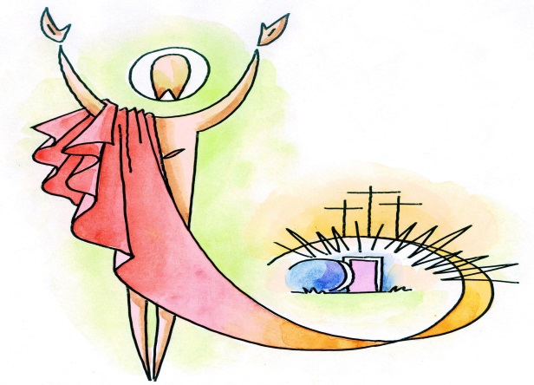
Domingo de PASCUA
¡ALELUYA! ¡RESUCITÓ…!
Cristo nuestra esperanza

Hemos vivido una semana llena de fuerza y de pasión, de encuentros y de miradas, de escucha y de servicio, de anhelos de saber y de conocer… Una semana Santa en la que la persona de Jesús ha llenado todo el horizonte hecho de horas y de días, de instantes a los que hubiéramos querido aferrarnos para poder de verdad compartirlos. Comenzábamos el lunes Santo recibiendo la visita del Amigo en nuestra Betania; como Marta y María, como Lázaro, el amigo resucitado de tantas experiencias de muerte, de tanta podredumbre… Acogimos a Jesús, el Maestro y Sanador itinerante; lo acogimos y nos pusimos a servirle, y nos pusimos a sus pies para escucharlo… ¡Y nos aterró lo que tenía que decirnos! Aun así, nos pusimos en camino tras él. El martes nos sorprendió la maldad y la barbarie… Lamentamos nuestra incapacidad para comprender sus palabras y para aliviar la angustia que embargaba el ánimo de Jesús, y embarga también nuestro ánimo ante tanta crueldad y tanta muerte... El miércoles no supimos distinguir entre el gesto del hombre que con solo mencionar su nombre sabía qué hacer o el gesto torvo del que, equivocando su amor, iba a entregarle en manos de sus enemigos. Y el jueves ya todo se precipitó, nos sentimos criaturas amadas hasta el extremo, y vivimos la certeza de una Presencia que nos resultaba incomprensible: en nuestro corazón se conjugaba el asombro del señorío que emanaba de él, mientras veíamos cómo se ponía a servirnos. ¡Y nos sentimos lavados como Pedro, y, como él, impresionadas y aturdidas…! El viernes vivimos el juicio de la iniquidad y de la sentencia a muerte del justo. ¡La vida de los justos está llena de muchos viernes! Demasiados… Y de sábados llenos de angustioso silencio, un silencio pesado como una losa sobre nuestras almas, sobre nuestro espíritu. El silencio de Dios es insoportable para nosotros y la pregunta angustiada se extiende de un extremo al otro del orbe: “Padre, ¿por qué me has abandonado?”.
¡No está aquí! ¡Ha RESUCITADO! El día del Señor nos sorprende radiante… Es el primero de la semana, pero en realidad es el primero de todos los días de la historia, pues en este día se recapitula la entera creación; la tierra se ilumina más que el mismo sol, porque es su Creador el que muerto como hombre, vuelve a la vida, como aquello que es desde el Principio: Dios de Dios, Luz de Luz... El ungüento de nuestras manos se nos convierte en un grito de júbilo, y a la vez de temor: ¿Será posible? ¿Puede la muerte ser vencida desde su mismo seno? No podemos dejar de percibir la oscuridad, y sin embargo, todo está lleno de una luz inmensa, desconocida… El primer impulso es correr para comunicar, para compartir, no tanto la certeza cuanto la duda: “… no sabemos dónde le han puesto”. La fe vence toda duda y todo temor; como el discípulo joven, sin trabas ni perjuicios que le impidan confesar lo que ve, no de manera superficial sino en lo profundo, también nosotros/as “vemos y creemos”. Porque la fe es confesar aquello que se ve más allá de toda visión material, lo que ven los ojos del corazón y del espíritu. La fe, que es esperanza en la gloria de la resurrección, en la fuerza del amor. Nuestras voces se unen hoy a la voz unánime de la Comunidad (Iglesia) que sigue a Jesucristo, con los hombres y mujeres que llenaron de sentido la historia y la iluminaron desde los comienzos, así gritamos al mundo y damos testimonio: “¡Cristo ha Resucitado!” “¡Verdaderamente ha Resucitado Jesucristo, Nuestra Esperanza!”.
Trinidad León, mc

